Общие сведения
Муниципальное казенное дошкольное образовательное учреждение Араслановский детский сад «Айгуль» с. Арасланово
(наименование ОУ)

Тип ОУ казенное
Юридический адрес ОУ: 456981 Челябинской область, Нязепетровский район, с. Арасланово, ул. Мира, 2А
Фактический адрес ОУ: : 456981 Челябинской область, Нязепетровский район, с. Арасланово, ул. Мира, 2А

Руководители ОУ: заведующая Шамгунова Лима Расуловна 8-8227189053
(фамилия, имя, отчество) (телефон)
Воспитатели Сунгатова Ануза Якуповна 89048006179
(фамилия, имя, отчество) (телефон)

по воспитательной Фахретдинова Гульсиска Сареевна 89028976847

(фамилия, имя, отчество) (телефон)

Ответственные от инспектор ДПС по Нязепетровскому
Госавтоинспекции муниципальному району
ИДПС ОГИБДД МО Челябинской области
МВД России (должность)
Трунина Виктория Георгиевна 8-351-56-3-18-05
(фамилия, имя, отчество) (телефон)

Руководитель или ответственный
работник дорожно- эксплуатационной
организации, осуществляющей
содержание УДС∗
(фамилия, имя, отчество) (телефон)

Количество учащихся 29
Наличие уголка по БДД имеется в старшей группе
(если имеется, указать место расположения)

Наличие автогородка (площадки) по БДД отсутствует

Наличие автобуса в ОУ нет
(при наличии автобуса)
Владелец автобуса ___________________-___________________________
(ОУ, муниципальное образование и др.)

Время занятий в ОУ:
8:00 – 18:30

Телефоны оперативных служб:
МЧС, Пожарная служба 01; 3-13-61, 83515655234(Шемаха)
Скорая помощь 03; 3-14-11, 83515655142(Шемаха)
Полиция 02; 3-13-36

Содержание
- Организация работы по профилактике детского дорожно-транспортного травматизма.
- Основные направления дошкольной программы по БДД на 2014-2015 г.
- План мероприятий по ПДД и профилактике детского дорожно-транспортного
травматизма.
- План – схемы ОУ.
- район расположения ОУ, пути движения транспортных средств и детей (учеников, обучающихся);
- организация дорожного движения в непосредственной близости от образовательного учреждения с размещением соответствующих технических средств, маршруты движения детей и расположение парковочных мест;
- пути движения транспортных средств к местам разгрузки/погрузки и рекомендуемых безопасных путей передвижения детей по территории образовательного учреждения.

I. Организация работы по профилактике детского дорожно-транспортного травматизма

Вопрос организации работы по профилактике детского дорожно-транспортного травматизма на сегодняшний день остаётся одним из самых важных. Это обусловлено трагической статистикой.
Необходимо осознавать, что количество несчастных случаев на дороге в нашей стране во много раз превышает показатели развитых стран. А анализ статистических данных о состоянии детского дорожно-транспортного травматизма по Челябинской области показал необходимость акцентирования внимания всего педагогического коллектива на такой приоритетной задаче, как охрана жизни и здоровья детей. Решение этой задачи предполагает формирование у обучающихся устойчивых навыков безопасного поведения на улицах и дорогах с помощью изучения Правил дорожного движения и их практической отработки в урочной и внеурочной деятельности.
Работа по профилактике дорожно-транспортного травматизма в МКОУ Араслановский детский сад «Айгуль» строится согласно утверждённому плану на учебный год.
Занятия по правилам дорожного движения проводятся в старшей группе включая темы по безопасности дорожного движения и оказанию первой медицинской помощи.
II. Основные направления дошкольной программы по БДД на 2014-2015г.

Цели и задачи программы
1.Сохранение жизни и здоровья детей.
2. Создание необходимых условий для обеспечения непрерывного воспитательного процесса в области безопасности дорожного движения.
3. Создание у детей стереотипов безопасного поведения на улице.
4. Обучение основам транспортной культуры.
5. Привлечение внимания общественности к проблеме безопасности на дороге.

Ожидаемый результат
- Совершенствование профилактической работы по ПДД в детском саду ;
- сформированность навыков правильного поведения детей;
- предотвращение детского дорожно-транспортного травматизма.

Направление деятельности
- лекции, познавательные игры;
- конкурсы рисунков, плакатов, стихотворений;
- совместная работа с учреждениями здравоохранения и ГИБДД;

Организационная работа
- Обновление положений конкурсов, соревнований;
- разработка положений новых конкурсов;
- обновление уголков безопасности;
- организация проведения открытых мероприятий по ПДД;
- организация проведения игровых и обучающих программ по ПДД.
Инструктивно- методическая работа
- Проведение совещаний для педагогов, родителей по ПДД;
- консультации для педагогов, родителей, обучающихся;
- разработка методических рекомендаций;
- распространение информационных листков, бюллетеней;
- обновление инструкций по проведению инструктажа с детьми о безопасности дорожного движения;
-

Массовая работа
- Проведение конкурсов, праздников, соревнований по ПДД;
- тестирование по ПДД;
- проведение бесед по профилактике ДДТТ;

Мероприятия, запланированные программой
Составление маршрута движения детей из дома в детский сад и обратно.
День здоровья. День защиты детей.
Обновление уголков безопасности «Дети и дорога».
Распространение листовок и брошюр по ПДД
Соревнования «Колесо безопасности». Месячник по ПДД (лето).
Встреча с сотрудником ГИБДД.
Родительские собрания по вопросам профилактики ДДТТ.

III. План мероприятий по ПДД и профилактике детского дорожно-транспортного травматизма.

№ п\п | мероприятия | сроки | ответственные
1 | Планирование работы воспитателей старшей группы по ПДД | сентябрь | Сунгатова А.Я.
2 | Планирование тематики занятий с учётом включения вопросов безопасности поведения на дороге. | сентябрь | Сунгатова А.Я.
3 | В рамках операции «Внимание – дети!» провести Неделю безопасности | Сентябрь | Фахретдинова Г.С.
4 | Месячник по безопасности и жизнедеятельности | Сентябрь | Фахретдинова Г.С
5 | Обновление стенда островок безопасности | В течение учебного года | Сунгатова А.Я.
6 | Практические занятия с детьми старшей группы по правилам перехода проезжей части улицы. | В течение учебного года | Сунгатова А.Я.
7 | Беседы работников ГИБДД по правилам дорожной безопасности | В течение учебного года | Трунина В.Г.
8 | Инструктажи по правилам дорожной безопасности перед мероприятиями (уборка территории, экскурсии и т.д.) | В течение учебного года | Фахретдинова Г.С.
IV. План-схемы ОУ
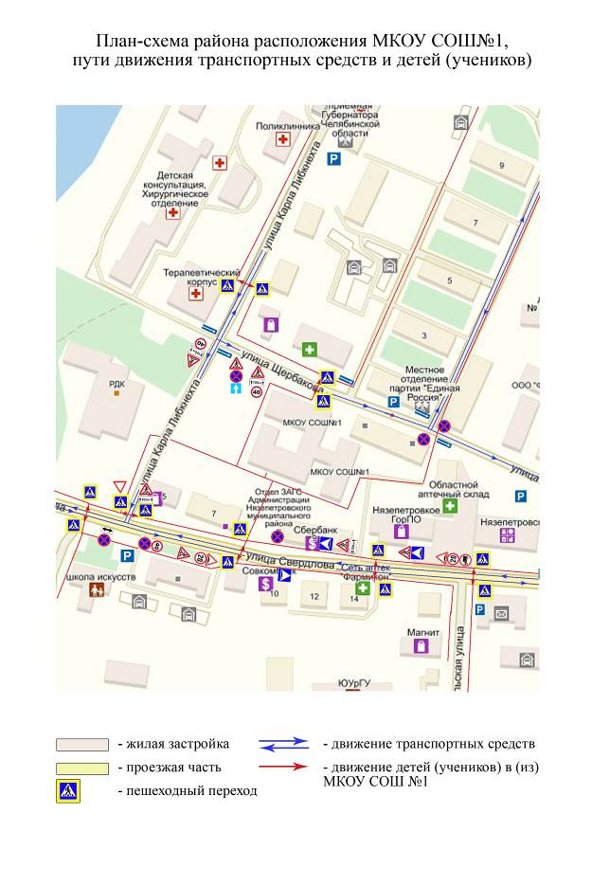
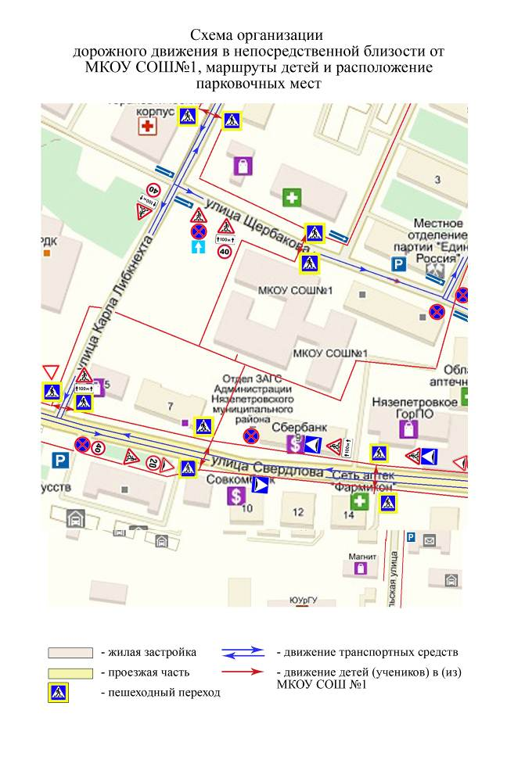
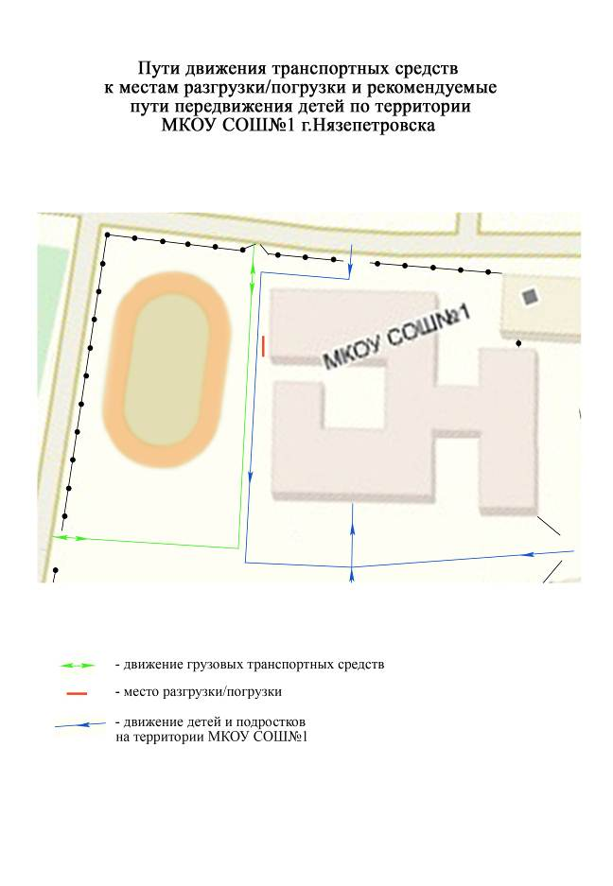

∗ Дорожно-эксплуатационные организации, осуществляющие содержание УДС, несут ответственность в соответствии с законодательством Российской Федерации (Федеральный закон «О безопасности дорожного движения» №196-ФЗ, КоАП, Гражданский кодекс).

